Nieuwe generatie sportbeha’s van Odlo zijn functioneel, streelzacht en stijlvol

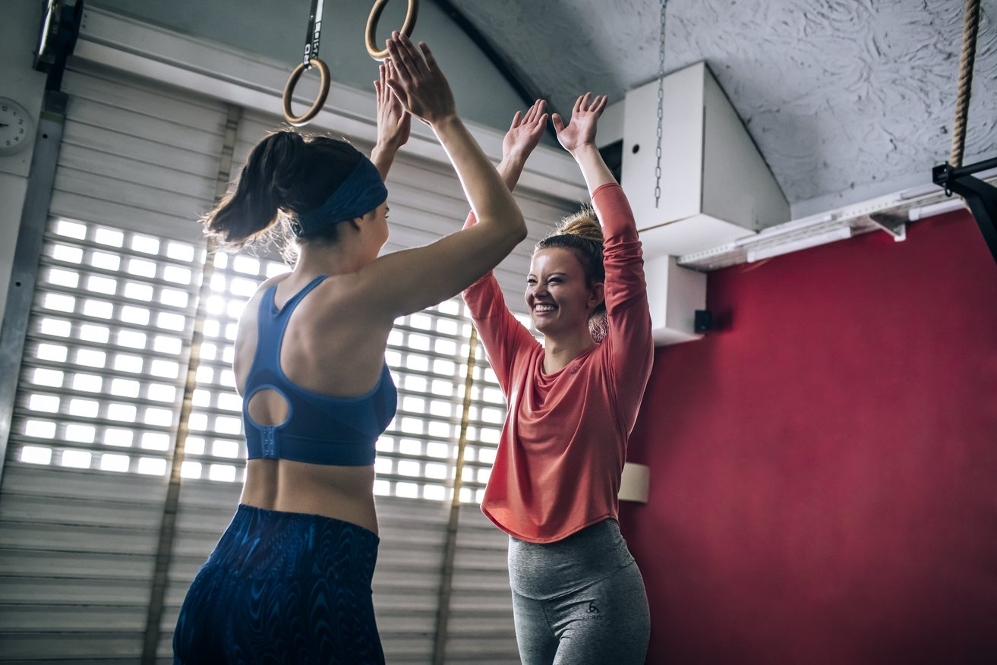

Een goede sportbeha vermindert de beweging van de borsten tijdens het sporten met 75 procent, onderzocht het Noors-Zwitserse sportswearmerk Odlo. Wel zo comfortabel tijdens een burpee-sessie. De sportbeha’s uit de najaarscollectie van Odlo zijn naast naadloos en sneldrogend ook nog eens echte eyecatchers in de sportschool, en al helemaal in combinatie met een tight in powerprint.

Odlo innoveert functioneel sportondergoed naar onmisbare kledingstukken bij het sporten. Bij de aanschaf van een sportbeha is het altijd belangrijk om borstomtrek en cupmaat goed te laten opmeten. “Die maten worden beïnvloed door dieet en hormonale schommelingen en kunnen van tijd tot tijd verschillen”, legt Eva Büsel, Category Manager Underwear bij Odlo International uit.
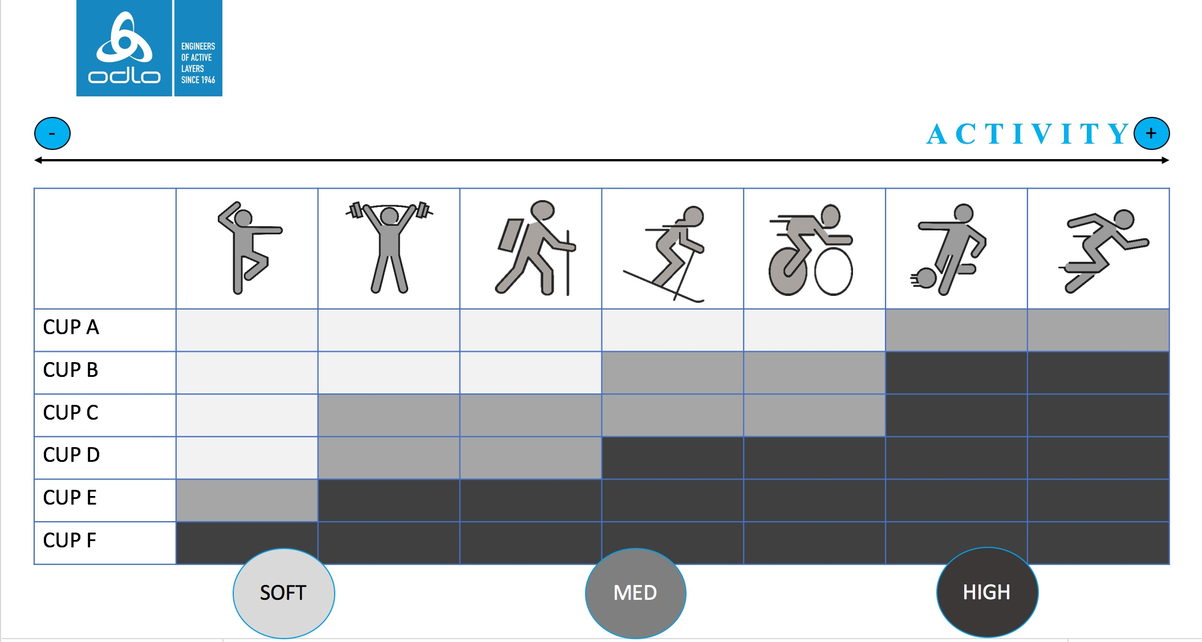
VOOR IEDERE SPORT EEN SPORTBEHA
Naast een sportbeha met de juist borstomtrek en cupmaat, is er nog een derde factor van belang. Büsel: “De meest voorkomende fout is het kiezen van een sportbeha voor de verkeerde sport. Bij hardlopen heb je bijvoorbeeld een zeer ondersteunende beha met compressie en inkapseling nodig, of je nu cup A of E hebt. En een beha die geschikt is voor yoga, is niet voldoende voor spinning.”
Voor sporten met een gemiddelde intensiviteit is de naadloze, zachte CERAMICOOL Medium Support Bra uit de Training-collectie perfect. Voor deze beha is een naadloze breitechnologie gebruikt, voor uniek draagcomfort en perfecte ondersteuning. De Ceramicool-garen van Odlo bevatten keramiekpartikels die lichaamswarmte effectief afvoeren en helpen het lichaam koel en droog te houden tijdens een pittige sessie in de sportschool.

HELLE MET POWER PRINTS
Behalve comfortabel en functioneel, zijn de sportbeha’s van Odlo ook gemaakt om er goed uit te zien: de Training-collectie voor dit najaar is streelzacht en stijlvol. De effen HELLE Seamless High sportbeha is de eerste naadloze high support-beha van Odlo. De geïntegreerde gebreide spiraaltechnologie biedt extra steun en de naadloze zones met een ribstructuur aan de zijkant zorgen voor fantastische bewegingsvrijheid. De V-hals en de comfortabele racerback en de verstelbare haaksluiting aan de achterkant zorgen voor een veelzijdige pasvorm voor nog meer comfort.

Combineer de beha als top op de expressieve tight HELLE POSEIDON en rock the gym dit najaar. Deze tight heeft een gestroomlijnde pasvorm en biedt zowel ondersteuning als flexibiliteit. De broek van zeer elastische jersey heeft een hoge tailleband en een handig sleutelzakje.

De nieuwe Training-collectie van Odlo is verkrijgbaar op www.odlo.com en bij diverse verkooppunten.

ADVIESPRIJZEN:
SPORTBEHA CERAMICOOL NAADLOOS MEDIUM € 40,00
SPORTBEHA SEAMLESS HIGH € 45,00
THIGHTS HELLE POSEIDON € 50,00

Meer informatie, high res beeld aanvragen of producten van Odlo testen?
Sandra Van Hauwaert, Square Egg, sandra@square-egg.be, GSM 0497 251816.

ODLO zag het levenslicht in Noorwegen, heeft productiefabrieken in Zwitserland en brengt 6 categorieën functionele sportkleding op de markt: functioneel sportondergoed, hardlopen, training, fietsen, Noorse disciplines en outdoor. ODLO bestaat al langer dan 70 jaar en is de uitvinder van het functionele sportondergoed en het drielagenprincipe. Toch streeft het merk, dat in meer dan 35 landen wordt verkocht, voortdurend naar innovatie om steeds één stap voor te blijven. Het merk geeft tevens blijk van een sterke betrokkenheid bij een duurzame ontwikkeling van de maatschappij en het milieu en gaat prat op zijn status als leider van de Fair Wear Foundation. Meer informatie op: www.odlo.com

